软件进度计划与控制

本实验的实施目的主要是为每个成员制定合适的项目任务，以及能够合理控制每个成员对项目的执行情况并进行追踪，通过这种管理监督能够按照计划进行项目执行并且保质保量地完成，主要用的是MS Project来制定任务和记录任务完成情况。Project中主要为任务的完成情况对比，细节则记录在每周的工作日志中。

# 实验目标

通过软件进度计划与控制，合理分配项目人员的项目，并且起到监督管理作用，能够针对当下执行情况及时作出相应的调整，保证整个项目在可控、定量的情况下有序的完成。对一个项目的良性发展有着至关重要的作用。

进行此项计划就是对整个项目启到一个计划、安排、监管的作用，同时是也是进度的控制，可以对项目的进度进行详细的划分，这样目标更明确也更好的分配人员高效并行的完成。

1. 实验设计

计划设计，针对老师分配的当周任务，根据任务的形式、难易程度、相关程度先对项目的需要完成什么样的人物有一个具体的轮廓，再结合根据之前的项目计划.mpp进行结合每个人的工作范围和能力对每个人员具体分配本周详细计划任务也即本周的具体的项目的计划，其中考虑到每个子任务的需求、依赖性关系、各人能力进行拆分重组之后，每个人就专注完成自己的任务。

完成本周任务后，同时任务记录员根据每周具体的每个人的完成量记录成日志，与之前立的计划进行对比，了解出入在哪里，以便制定下周的工作详细计划可以更贴近实际完成工作。

1. 实验方法和工具
2. 通过使用MS project进行项目的计划安排并进行追踪
3. 每周工作完成后，使用工作日志来记录本周实际项目的进展与计划的对比。
4. 探讨计划与实际情况的出入的地方，并进行分析，以确立出更准确的计划。

工具

1. 项目计划：MS Project工具
2. 工作日志：Word软件
3. 实验要点

每周的项目的实施都是根据老师布置的本周的任务，根据每个人的目前的工作相关、优势特点做出一个详细的计划具体到每一个工作时间点。

具体的每个人每周的任务详细划分可参见下表：

|  |  |  |
| --- | --- | --- |
| 组员 | 任务 | 备注 |
| 于思民 | 负责组织会议，并按照老师本周布置的任务分配。 | 完成该周任务 |
| 王铖成 | 评审意见的记录以及整理 | 完成该周任务 |
| 阳艳红 | 对项目计划mpp文件进行更新 | 完成该周任务 |
| 武一杰 | 对本周组员工作量进行统计分析 | 完成该周任务 |

表1：每周任务详细划分

然后每周完成工作后再记录工作日志，进行有始到终的计划控制。

1. 实验依据（输入）

MS Project项目计划文件

工作日志

1. 实验结果（输出）

进度控制分析报告

1. 附录

附录A：MS Project

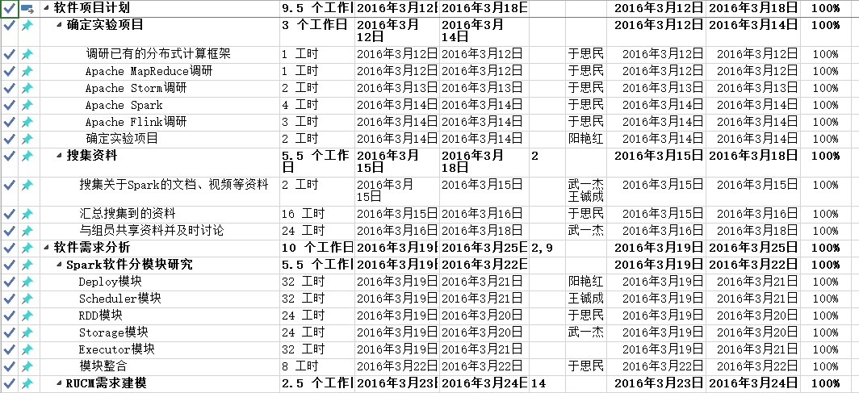

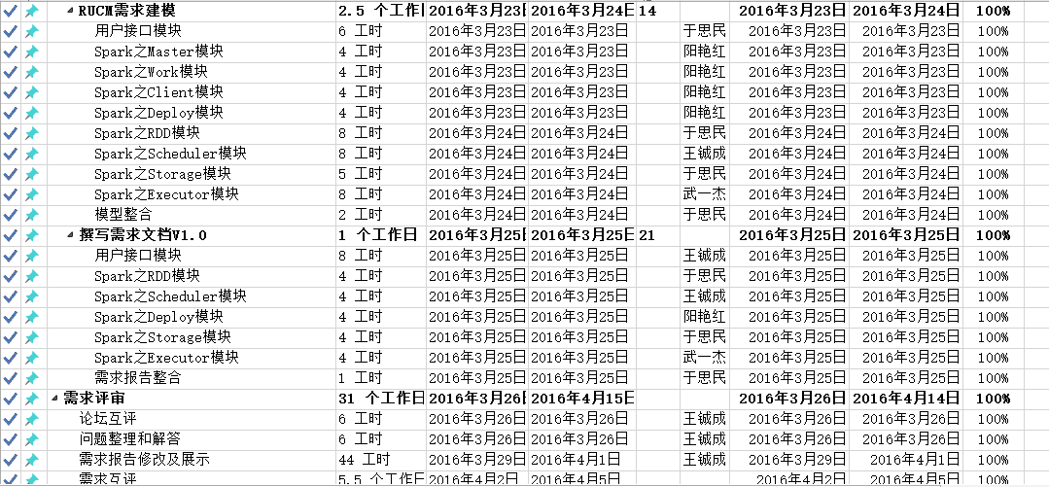

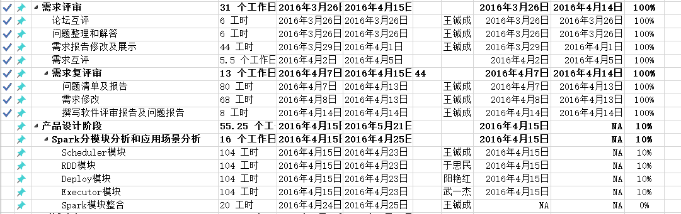

附录B：工作日志。

|  |  |  |  |
| --- | --- | --- | --- |
| 时间（2016年） | 地点 | 人员 | 事件 |
| 3.12 | G308 | 全体成员 | 确定实验项目，于思民向小组成员介绍项目、任务目标、任务分工、协作方式 |
| 3.13-3.17 | - | 全体成员 | 各组员分别对spark项目进行调研学习搜集资料，完成项目计划书。 |
| 3.18 | A209 | 全体成员 | 课堂展示，并于结束后布置下周任务。 |
| 3.19-3.24 | - | 全体成员 | 对各自负责的模块进行需求分析，文档撰写，并最终交于于思民整理。 |
| 3.25 | A209 | 全体成员 | 课堂展示，评审记录。并于结束后布置下周任务。 |
| 3.26-4.1 | - | 全体成员 | 根据老师和同学们的意见对需求进行整改，准备复评审。 |
| 4.2-4.7 | - | 全体成员 | 与其他小组进行互评，完成统计分析实验的设计。 |
| 4.8 | A209 | 全体成员 | 需求复评审。并于结束后布置下周任务。 |
| 4.9-4.14 | - | 全体成员 | 需求修改，撰写评审报告。 |
| 4.15 | A209 | 全体成员 | 课堂展示进度。并于结束后布置下周任务。 |

附录C：进度控制分析报告。

项目进度控制分析报告

### 一 目的和方法

为了使得本实验项目得到有效的控制，确保各个时间段内项目正确、有序进行，保证本项目在特点的工期内顺利完成，我们组采用的是编写项目计划书的方法来进行的。项目开始前在一定的要求和规范下编写本项目的项目计划书，然后在之后的实践中参照项目计划来实施。

### **二 编制项目计划要求**

1. 本项目计划主要用Microsoft Project进行项目计划编写。
2. 项目计划编写时对各个任务进行了两级划分，一级为总体任务，二级为总体任务的子任务。
3. 任务分工主要是根据各个人的特长和时间资源所划分。但是需要注意的是在实际项目中我们经常还要考虑更多的任务属性来对任务进行分解（例如本项目没有考虑过的费用属性）。
4. 项目计划有一人（项目进度负责人）负责总体任务的编写，再由各个子任务的负责人编写子任务，然后再由项目进度负责人进行整合，最后有本组其他人员进行审查。
5. 项目计划编写过程中的时间规定如下：
   1. 总体计划的时间单位为天(day)，各个子任务的时间单位为小时(hr)。
   2. 人力资源为本组的四个成员：于思民、王铖成、阳艳红、武一杰。
   3. 每周没有设置休息日（默认会以周日为休息日）。

### 三 项目进度执行分析

本团队的项目进度负责人会根据项目的实际进度，即时记录项目的实施动态，检查项目计划的执行情况，并对实际执行情况进行编写，分析与计划中存在的在时间和人力资源分配上的差距，对差异原因进行分析和记录。项目的执行时需要团队的每个成员的共同努力的，所以每个成员的工作效率对于下项目的执行是十分必须的。这就需要根据任务的复杂程度和人员的时间、能力等资源对处理任务的效率进行合理的估算，这样更方便对于项目计划的控制。

### 四 项目进度调整

项目可能会根据实际情况对项目进行合理地调整，调整的目的就是在保证项目执行的情况下，根据实际进度，对项目计划作出必要的休整，使得项目计划符合变化的实际情况，以保证其顺利实现。